|  |  |  |  |  |  |  |  |  |
| --- | --- | --- | --- | --- | --- | --- | --- | --- |
| |  |  |  |  |  | | --- | --- | --- | --- | --- | | CAR_Gov_2cm |  |  | **Description: Creative:Clients:United Nations Volunteers:Branding:UNV Brand Toolkit:Word Template:images:UNV-logo.jpg** | cid:image001.png@01CD7FC8.BB55EDD0 | |  |  |  |

**COMPTE RENDU DU COMITE TECHNIQUE DU PROJET CONDJOINT D’APPUI A LA COUR PENALE SPECIALE (CPS) DE LA REPUBLIQUE CENTRAFRICAINE DU 29 mai 2019.**

|  |  |  |  |  |
| --- | --- | --- | --- | --- |
| **Date et Heure** | Mercredi 29 mai 2019, de 13h00 à 15h30 | | | |
| **Lieu** | Salle de réunion – Ministère de la Justice - Bangui | | | |
| **Président** | Directeur de Cabinet du Ministre de la justice | | | |
| **Secrétariat** | Nelly Mandengue – Spécialiste communication et sensibilisation CPS | | | |
| **Participants** | * Ministère de la justice * Cour Pénale Spéciale * Cour d’appel de Bangui * Parquet près la Cour d’appel de Bangui * MINUSCA * ONUDC * UNV * PNUD * Délégation de l’Union Européenne * Ambassade de France   🡺 Cf Liste de présence | | | |
| **Agenda** |  | | | |
| **Points de l’agenda** | | **Temps** | **Responsable** |
| 1. Ouverture de la réunion | | 5’ | Directeur de cabinet du Ministre de la justice et des droits de l’homme |
| 1. Etat du projet au 29 mai 2019 :  * Résultats 2018 * Principaux axes d’intervention 2019 | | 20’ | Gaston A. (PNUD) |
| 1. Etat de mise en œuvre des recommandations de l’évaluation à mi-parcours du projet | | 20’ | Bienfait M. (PNUD) |
| 1. Echanges sur les points 2 & 3 | | 10’ |  |
| 1. Pause-café | | 20’ |  |
| 1. Point sur les activités de la Cour 2. Activités judiciaires 3. Activités du Greffe (opérationnalisation du Greffe) 4. Sécurisation de la Cour et de son personnel | | 30’ | * 1. Procureur spécial et Président de la CPS   2. Dieudonné SENEGO CPS)   3. Willy Ntezimana (CPS) |
| 1. Echanges | | 20’ |  |
| 1. Recommandations au comité de pilotage | | 15’ | Participants |
| 1. Clôture | | 5’ | Directeur de cabinet du Ministre de la justice et des droits de l’homme |
| **Introduction**  **Présentations et échanges** | La séance a été ouverte par le mot de bienvenue du Directeur de Cabinet du Ministre de la justice qui a remercié les participants de leur disponibilité à prendre part à ce Comité technique et a invité les participants à se présenter. Il a fait un rappel historique sur la création de la Cour Pénale Spéciale en 2015, avant de faire un bilan des différentes étapes de recrutement (magistrats, greffiers, OPJs…) jusqu’à ce jour. Ensuite, le Directeur de cabinet a fait une rapide contextualisation du comité technique, en rappelant l’agenda et en exhortant tous les participants à intervenir et poser toutes sortes de questions pour qu’à la sortie, tous les sujets aient été abordés et que les recommandations du Comité soient pertinentes.  **1ère présentation : « Etat du projet au 29.05.19 »**  Présentation réalisée par M. Gaston Asitaki, chef du projet.  A l’issue de cette présentation axée sur les résultats atteints en 2018 et les grands axes des activités de 2019, le Directeur de cabinet a souligné le fait que la Cour n’est plus en phase d’installation mais qu’elle est entrée dans sa phase opérationnelle, et du besoin de renforcement du soutien des partenaires pour accompagner cette mutation du projet.  **2ème présentation : « 3. Principales conclusions et recommandations de l’évaluation à mi-parcours du projet et leur statut de mise en œuvre.**  Présentation réalisée par M. Bienfait Musongechi, chargé de suivi et d’évaluation du projet.  Présentation orientée vers les principales conclusions et recommandations formulées par la mission d’évaluation à mi-parcours. Il s’en est suivi des explications sur les actions phares proposées par la mission d’évaluation et leur statut de mise en œuvre par les parties prenantes clés du projet.  A la suite des 2 présentations, le Directeur de Cabinet a ouvert une session de questions/réponses dont voici le relevé :   * Question de l‘évolution des travaux de construction et de réhabilitation du siège de la CPS (ancien TGI). Inquiétude de la Cour quant aux ralentissements d’exécution et au retard cumulé. Demande d’explication concernant spécifiquement le lot 3 (nouveau bâtiment, dont les travaux semblent être à l’arrêt.   🡺En réponse à la question sur le souci rencontrés avec les entreprises chargées des travaux. Le PNUD a utilisé tous les mécanismes contractuels à disposition et un délai supplémentaire a été accordé. Malheureusement malgré cela, les entreprises en charge de ces travaux n’ont pas pu honorer leurs engagements. Les pénalités prévues par le contrat sont appliquées. L’entreprise devant réaliser le lot 1 a proposé un nouveau chronogramme comprenant une fin des travaux au 30 juin 2019. L’entreprise gérant le lot 3 semble plus en difficulté malgré l’implication du PNUD pour lui permettre d’avancer les travaux, et il faudra probablement recruter une nouvelle entreprise s’il n’y a pas de sursaut au moins de juin 2019. Il a été mentionné que cette rupture impliquerait une augmentation de cout des travaux ; en conséquence il faudra mobiliser les moyens supplémentaires.   * S’agissant de la question concernant le statut de mise en œuvre d’une réflexion sur la conception d’un plan pour l’autonomisation de la Cour.   Selon le PNUD, les discussions sur l’autonomisation da la CPS et de sa prise en compte comme partenaire à part entière du projet ont été initiées. Elles se poursuivent, pourront être finalisées et prises en compte dans le cadre du nouveau document du projet.  **3ème présentation :** **« Point sur les activités de la Cour »**   1. **Activités judiciaires (Procureur spécial et Président de la CPS**   **🡺 Evocation du travail judiciaire de la Cour** (Saisine, dessaisissement des juridictions ordinaires, et dépôt de plaintes).  Le procureur Spécial a fait une présentation du travail judiciaire comme suit :   * Auto saisine du Parquet Spécial : * Inventaire et analyse des incidents tirés des sources ouvertes : 47 dossiers ; * De ces 47 incidents, 22 ont été listés comme cas prioritaires, au regard des critères de la stratégie d’enquêtes, de poursuites et d’instruction de la CPS ; * Des 22 incidents, 4 font déjà l’objet d’une enquête préliminaire au niveau de l’USPJ et 2 sont encore sous analyse au Parquet spécial ; * Dans le cadre de l’auto saisine, et pour matérialiser la complémentarité avec les juridictions ordinaires, le parquet spécial s’est intéressé aux 40 plaintes pour violences sexuelles liées au conflit. Elles font l’objet d’une analyse de la part du Parquet spécial. Certaines d’entre elles pourraient être intégrées dans les incidents sous enquête préliminaire. * Dessaisissement des juridictions de droit commun : * 40 dossiers portant sur les violences sexuelles en situation de conflit ont été transmis à la CPS par les juridictions ordinaires ; * De ces dossiers, 2 ont été soumis aux chambres d’instruction. * De ces 31 dossiers, 3 ont fait l’objet d’un dessaisissement au profit de la CPS ; * Ces 3 dossiers ont abouti à la saisine de la Chambre d’instruction et sont présentement instruits par les Cabinets d’instruction ; * Dépôt de plaintes au Parquet :   A ce jour, 27 plaintes ont été déposées au Parquet de la CPS où elles font encore l’objet d’une analyse préliminaire.  **🡺 S’agissant de l’intervention du Président de la cour, il a relevé les soucis rencontrés par la Cour entre autres :**   * La problématique destravaux en cours, difficultés de connexion internet, non mise à disposition par l’Etat d’un campement de logement commun pour une meilleure sécurisation des magistrats nationaux et enfin problématique de la rétention et de la motivation du personnel national affecté à la Cour (ex : démission d’un greffier et du directeur adjoint de l’USPJ) dont le remplacement est un besoin urgent. * Les difficultés dans le processus de nomination des juges internationaux (ex : la juge béninoise est attendue depuis plus d’1 an) sont également évoquées. Accent particulier est mis sur le déploiement des magistrats internationaux et le remplacement de ceux en fin de déploiement. * La question de la prestation de serment du personnel d’appui sous contrat PNUD déployé à la Cour est également évoquée avec un souhait que cela soit réglée pour garantir la solidité des procédures.  1. **Activités du Greffe (opérationnalisation du Greffe) ;**   Le Greffier en chef de la CPS a axé son intervention sur l’opérationnalisation du Greffe et renforcement de la gouvernance de la CPS. Principalement la présentation a porté sur :   * Les fonctions clés du greffe de la CPS au regard du RPP ; * Constats issus du rapport de l’évaluation des capacités du Greffe * Principales recommandations pour l’opérationnalisation du Greffe et le renforcement du leadership de la Cour * Rôle du comité de suivi et le comité de pilotage  1. **Sécurisation de la Cour et de son personnel, le coordinateur de la sécurité de la cour a basé son intervention :**  * Mission * Réalisations * Projets en cours * Défis * Recommandations   A cet effet, des recommandations suivantes ont été formulées par le coordinateur de la sécurité :   * Plus d’implication des FSI dans l’exécution du plan de sécurisation de la CPS ; * Mis à disposition d’un site pour un logement collectif au profit des magistrats nationaux dans la zone verte ; * Maintien de l’appui de la MINUSCA à la sécurisation de la CPS ; * Identifier un point de concentration du personnel de la CPS en cas de crise majeure ; * Dotation en armement d’autoprotection au personnel de USPJ ;   **A la suite des 3 présentations, le Directeur de Cabinet a ouvert une session d’interventions et d’échanges entre les participants.,**  **Recommandations du Comité technique :**   1. Mettre tous les moyens pour finaliser les travaux de construction et de réhabilitation du siège de la CPS ; 2. Promouvoir l’autonomisation financière de la Cour Pénale Spéciale ; 3. Accélérer l’opérationnalisation du Greffe ; 4. Obtenir du PNUD la flexibilisation de ses procédures pour fluidifier son appui à la réalisation des missions d’enquêtes de la CPS ; 5. Renforcer la prise en charge de la sécurité des magistrats nationaux : concrétiser la promesse du Gouvernement de mettre à la disposition des magistrats des logements dans la zone verte de Bangui ; 6. Clarifier le statut du personnel d’appui sous contrat PNUD déployé à la CPS. Régler la problématique de la prestation de serment ; 7. Rendre plus souple la procédure de recrutement des magistrats internationaux ; 8. Débloquer le dossier de déploiement du juge internationale de la chambre d’accusation spéciale (Benin) ; 9. Matérialiser l’implication des FSI dans la mise en œuvre du plan de sécurisation de la CPS ; 10. Initier l’élaboration du deuxième document de projet. | | | |

**Quelques images :**

**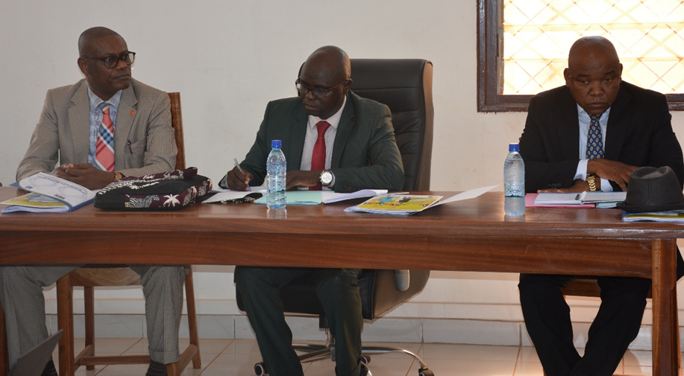**

**Ouverture de la séance par le Directeur du Cabinet, Du gauche à droite, le Procureur Spécial, le Directeur du Cabinet du Ministre de la Justice et le Président de la CPS**

**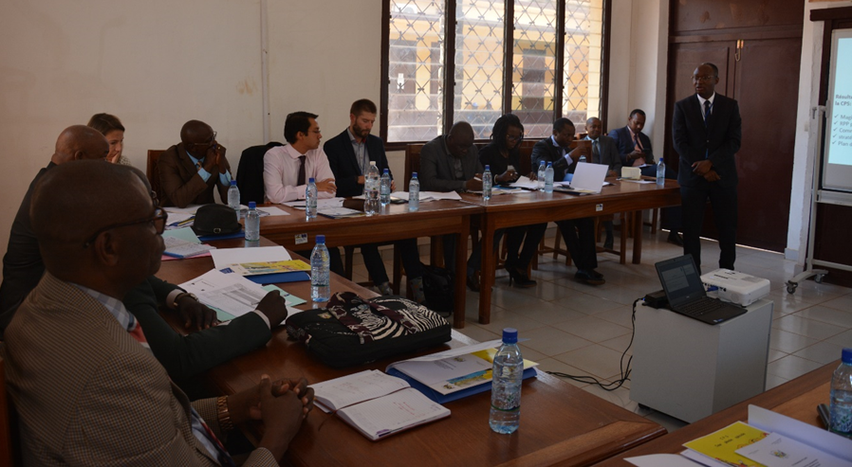**

**Le chef du Projet, Mr. Gaston A. fait la présentation**

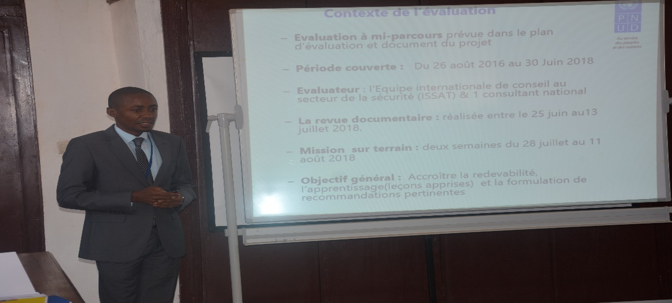

**Mr. Bienfait M., Chargé de suivi &Evaluation Project conjoint CPS**

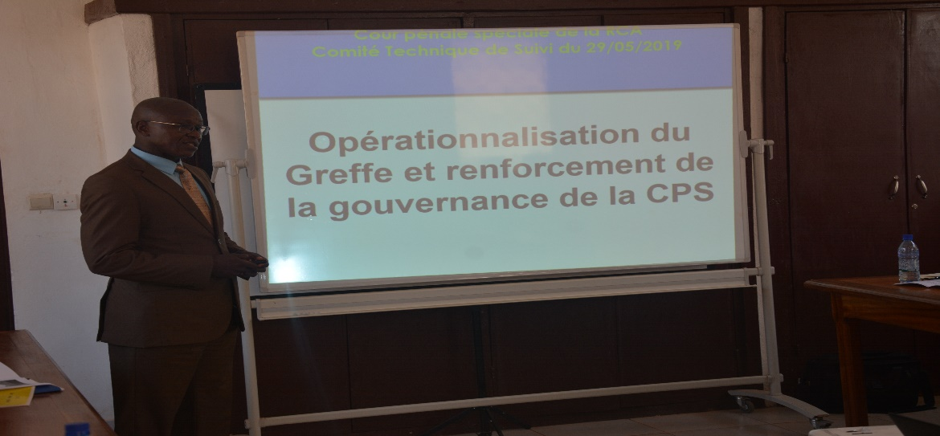

**Mr Dieudonné S. Greffier en chef de la CPS**

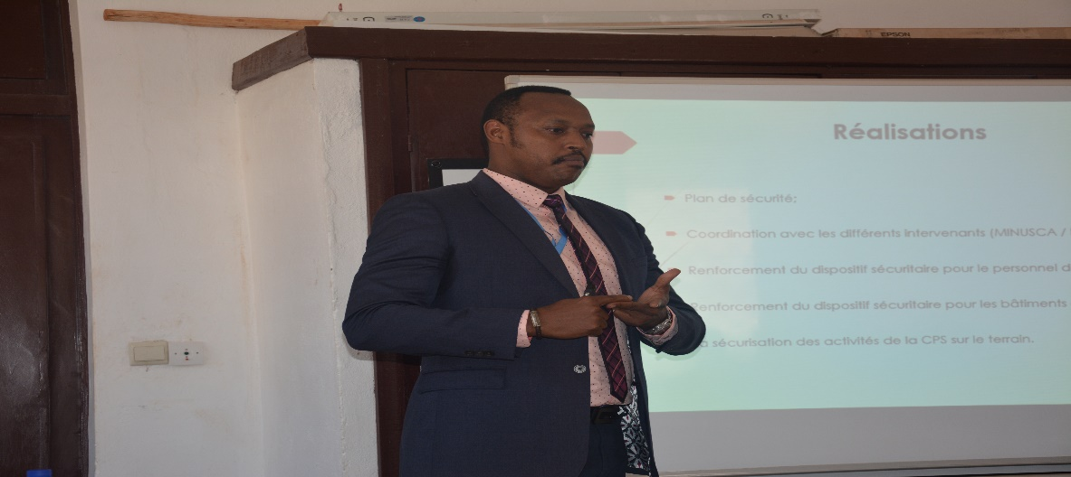

**Mr. Will. Audibert, Le coordinateur de la Sécurité CPS**

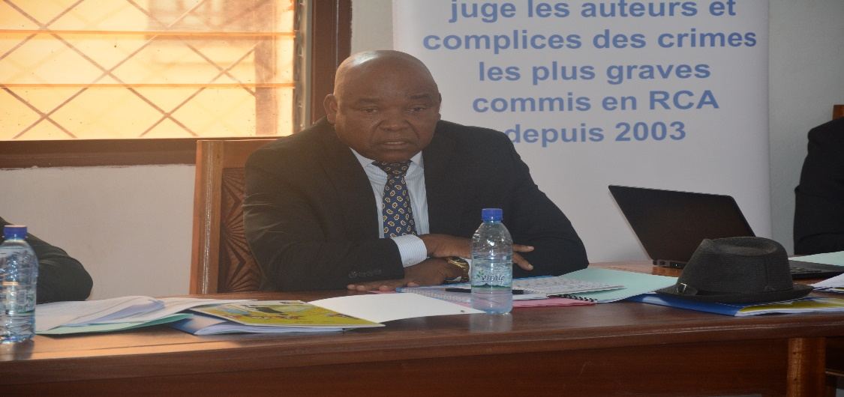

**Mr. Michel Laudry L, Président CPS**

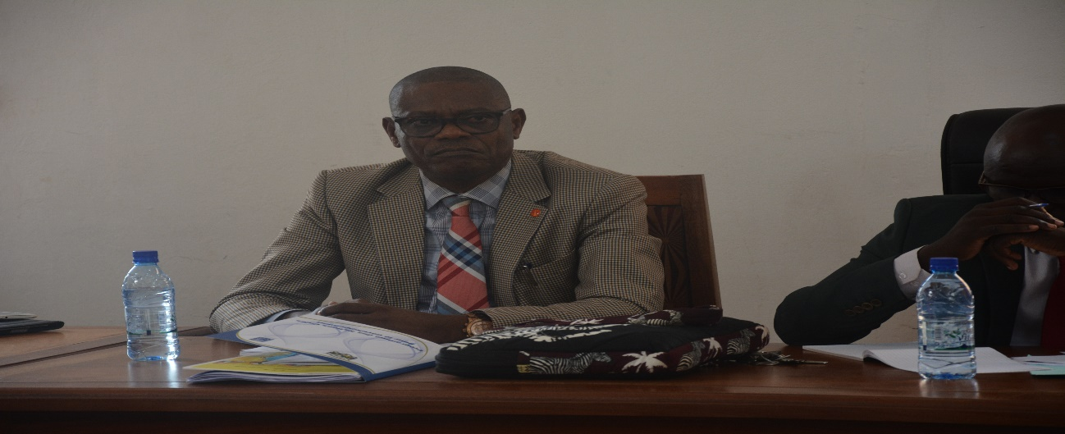

**Mr. Toussaint M., Procureur Spécial CPS**

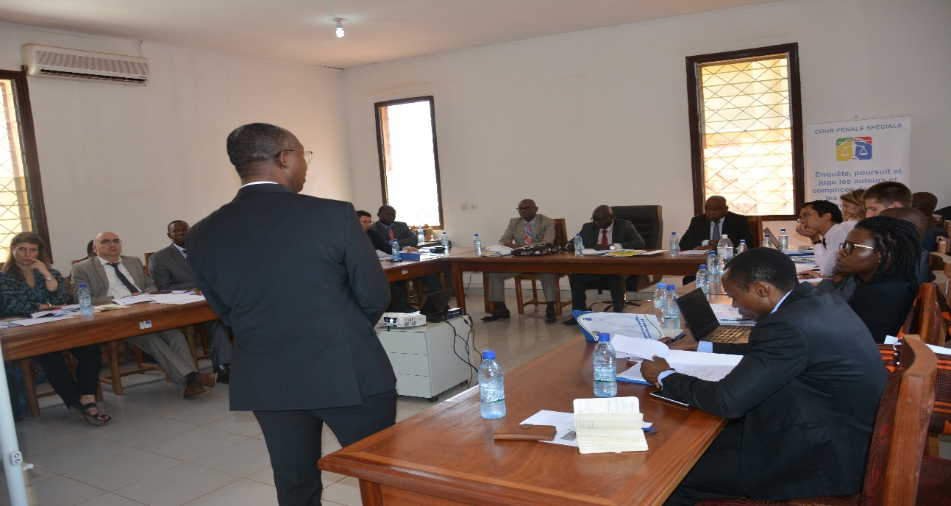

**Participants au comité technique**